PRESSEMITTEILUNG 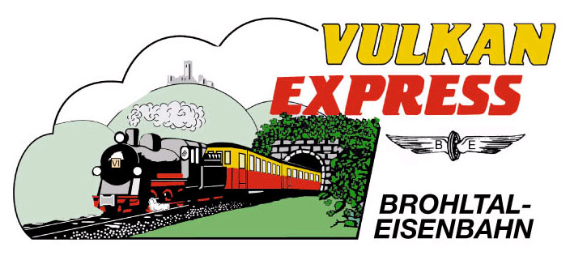
Brohl-Lützing, 08.01.2016

Winterfahrten ins Brohltal
Der „Vulkan-Expreß“ fährt in den Schnee

Die winterlichen Temperaturen machen Lust auf einen Ausflug in die Eifel – die Brohltalbahn fährt auch im Winter jeden zweiten Sonntag hin! Ob beim Schlitten fahren oder beim Winterwandern, hier kommt jeder zu seinem Wintervergnügen!

Abfahrt ist alle zwei Wochen um 11:15 Uhr vom Brohltalbahnhof in Brohl-Lützing, gleich gegenüber dem DB-Bahnhof, der mit der MittelrheinBahn (RB 26) von Köln, Bonn, Koblenz und Mainz stündlich erreichbar ist. Mit Halt auf allen Unterwegshalten im Brohltal (Zu- und Ausstieg möglich!) bringt der nostalgische „Vulkan-Expreß“ seine Fahrgäste nach Oberzissen. Nach einer Mittagspause besteht dort die Möglichkeit, an einer geführten Wanderung teilzunehmen oder sich privat eine tolle Schlittenpiste auszugucken. Um 16:42 Uhr trifft der Zug wieder in Brohl ein.

Fahrtage sind der 22. Januar, sowie der 05. und 19. Februar 2017.

Im Fahrpreis (Erw. 14,00 €, Kinder 6-11 Jahre 6,00 €) enthalten ist die historische Zugfahrt sowie die geführte Wanderung im Bereich Oberzissen. Übrigens: Schlitten werden im Gepäckwagen kostenlos gefördert!

Für alle Fahrten ist eine Voranmeldung erforderlich.

Für die Anreise nach Brohl wird die stündlich zwischen Köln, Koblenz und Mainz verkehrende MittelrheinBahn (RB 26) mit den attraktiven Fahrscheinangeboten der Verkehrsverbünde VRM und VRS empfohlen. Die Parkplätze in Brohl sind begrenzt.

Weitere Informationen und Buchungen unter www.vulkan-express.de,
buero@vulkan-express.de und Tel.: 02636 / 80303.

Interessengemeinschaft Brohltal-Schmalspureisenbahn e.V.
Kapellenstraße 12
56651 Niederzissen
Telefon 02636-80303
Telefax 02636-80146
E-Mail: buero@vulkan-express.de
www.vulkan-express.de
Facebook: “Brohltalbahn / Vulkan-Expreß”

